Encornets
Encornets · ★★★
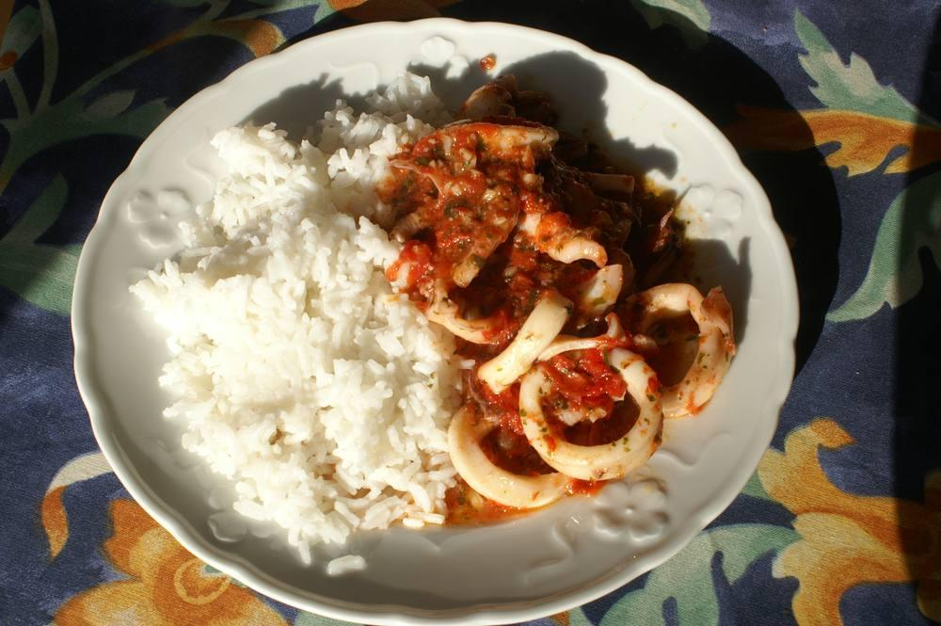

Ingrédients
- 1 bel encornet par personne
- 50 g de sauce tomate du jardin par encornet
- Beurre salé
- Vin blanc muscadet
- 1 gousse d'ail
- Persil
- Sel, poivre

Préparation
1. Faire nettoyer les encornets par le poissonnier. Vérifier le nettoyage, surtout au fond de la poche. Les couper en rondelles de 1 cm.
2. Faire rissoler les encornets dans un gros morceau de beurre salé pendant 5' maximum, couvrir, couper le chauffage, et laisser finir la cuisson ainsi pendant 20'.
3. Pendant ce temps, faire la sauce tomate avec l'ail coupé finement, le persil, sel, poivre et le vin blanc : doser selon le nombre d'encornets.
4. Enfin verser la sauce sur les encornets et faire mijoter 1' à 2' à découvert.

Notes
– Servir sur des assiettes chaudes avec du riz blanc.

